ПАМЯТКА

владельцам скота, водителям гужевых повозок,

погонщикам вьючных и верховых животных

Согласно п.4 ст.11.1 Кодекса Российской Федерации об административных правонарушениях от 30 декабря 2001 года №195-ФЗ предусмотрена административная ответственность в виде штрафа за нарушение правил проезда гужевым транспортом и прогона скота через железнодорожные пути, а также за нарушение правил выпаса скота вблизи железнодорожных путей, угрожающее безопасности движения на железнодорожном транспорте. При причинении ущерба ОАО «РЖД» при транспортных происшествиях и иных, связанных с нарушением правил безопасности движения и эксплуатации железнодорожного транспорта событиях в связи с нахождением на железнодорожных путях крупного рогатого скота, убытки, причиненные ОАО «РЖД» могут быть взысканы с собственника крупного рогатого скота в судебном порядке вплоть до привлечения последнего к уголовной ответственности.
Граждане, соблюдайте правила содержания, прогона и выпаса скота вблизи железной дороги!

Правила выпаса скота вблизи железной дороги.
1. При прогоне животных через железнодорожные пути стадо должно быть разделено на группы такой численности, чтобы с учетом количества погонщиков был обеспечен безопасный прогон каждой группы.
2. Водителям гужевых повозок, погонщикам вьючных, верховых животных и скота запрещается:

- оставлять на дороге животных без надзора;
- допускать выход скота в полосу отвода железной дороги;
- осуществлять выпас скота в полосе отвода железной дороги;
- прогонять животных через железнодорожные пути вне специально отведенных местах, а также в темное время суток и в условиях недостаточной видимости (кроме скотопрогонов на разных уровнях);
3. Владельцы скота, в целях предотвращения самовольного выхода скота из помещений, вольеров и загонов, должны содержать указанные объекты в исправном состоянии.

Разрешается:
- выпас скота на расстоянии не ближе 200 метров от железной дороги под надзором пастухов или на привязи.

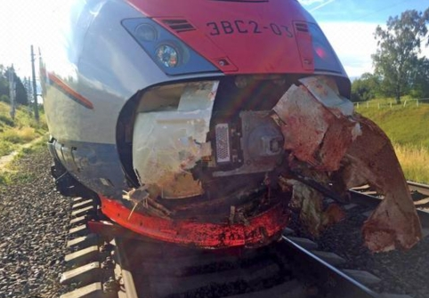
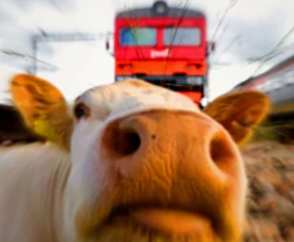
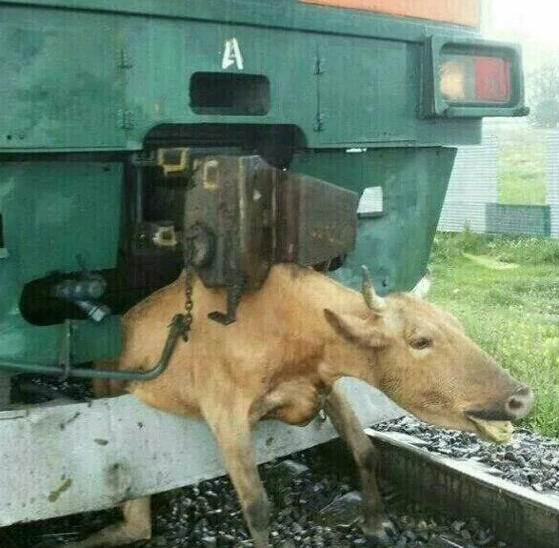
ДОМАШНИМ ЖИВОТНЫМ НЕ МЕСТО НА ЖЕЛЕЗНОЙ ДОРОГЕ!!!

Помните! Экстренное торможение поезда может привести к крушению поезда, травмам и гибели пассажиров. Граждане, соблюдайте правила содержания, прогона и выпаса скота!
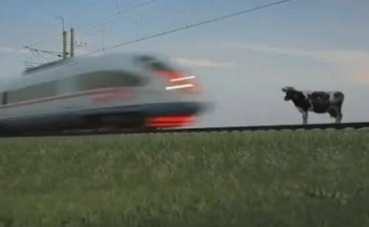
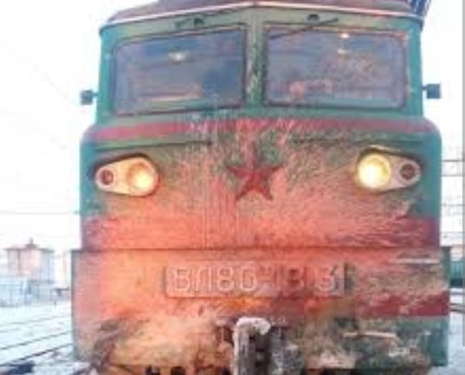
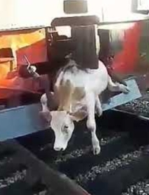

Всего в границах Армавирской дистанции пути допущено наездов на КРС, все животные были оставлены без присмотра. За период 202 года допущено случая наезда на КРС.
Все случаи произошли по вине владельцев скота, грубо нарушивших п.4 ст.11.1 Кодекса Российской Федерации об административных правонарушениях от 30 декабря 2001 года №195-ФЗ.
